Liturgie voor 11 maart 2018
Voorganger: Arjo Klamer Muzikale begeleiding: Gerben Budding
OP DE DREMPEL - Welkom
- Inleiding op de dienst
Het thema dragen en gedragen worden. Lasten op onze schouders.
- Groet De Betrouwbaar Nabije is met jullie allen Allen: GODS VREDE, OOK VOOR JOU
+ Aanvangslied Here Jezus, om uw (we gaan, indien mogelijk, staan)
t. T. Clausnitzer vert A. den Besten m. J.R. Ahle Uit: Gezangen voor liturgie
3. O Gij glans der heerlijkheid, licht uit licht, uit God geboren, maak ons voor uw heil bereid, open hart en mond en oren, dat ons bidden en ons zingen tot de hemel door mag dringen.
INKEER + Drempelgebed
Onze hulp is te vinden in de Naam van onze God: “Ik zal er zijn voor jou”. Allen: IK ZAL ER ZIJN VOOR JOU, BELOFTE EN OPDRACHT AAN ONS LEVEN.
... - De kinderen gaan naar hun eigen dienst
ROND HET WOORD - Gebed bij de opening van het woord
Het tweede gebod is het eerste gelijk; doet dit, en gij zult leven.
- Schriftlezing Brief aan Galaten 6: 1-10 - Zingen Lied 320 vers 5
5. De liefde spreekt haar eigen taal, Alle kwaad bedekt zij duizend maal Vergeeft al wie u griefde. Dit lied zal in de lucht opgaan
Maar blijve in ons de liefde. - Overweging
De vader, een weduwnaar, heeft het zwaar. Een paar jaar geleden is zijn dochter overleden door overmatig drankgebruik. Met zijn zoon heeft hij nauwelijks contact. Ook hij drinkt te veel. Hoe heeft het zo verkeerd kunnen gaan? Wat heeft hij verkeerd gedaan? Hij voelt zich verantwoordelijk, en schuldig.
Hoe is dat met u? Welke lasten draagt u? Voelt u zich schuldig voor wat u gedaan heeft? Verantwoordelijk misschien? Heeft u last van de ellende in Syrie? Van de ellendige situatie waarin anderen verkeren? Van mensen die lijden?
We stevenen af op Pasen en gedenken hoe Jezus het kruis droeg, en daarmee de last van onze zonden op zijn schouders nam.
Zonden zijn zwaar. Ze zijn een last.
Maar wat zijn zonden? Is de vader die het zo zwaar heeft met het lot van zijn dochter, zondig? Hebben wij schuld aan wat nu in Syrie gebeurt? Ben ik zondig omdat ik dingen doe die God niet welgevallig zijn? Hoe zit dat? Wanneer bega ik een zonde? Als ik lieg? Als ik mensen verraad?
In Leviticus lezen we over uitgebreide rituelen waarmee de Joden zich ontlastten van hun zonden. Op de grote verzoendag gaat de broer van Mozes “goed gewassen” “in een heilig linnen tuniek” naar de heilige ruimte achter het voorhangsel in de tempel. Hij heeft twee bokken bij zich. De ene offert hij voor de Heer. Dat is het reinigingsoffer. Maar eerst offert hij een stier, doet allerlei handelingen, slacht de bok en gebruikt zijn bloed om de heilige ruimte rein te maken, als verzoeningsrite voor de onreinheden en overtredingen van de Israëlieten, voor al hun zonden. Na nog wat handelingen laat hij de tweede bok brengen, “legt dan zijn beide handen op de kop van de bok, en spreekt alle wandaden en vergrijpen van de Israëlieten openlijk uit, alle zonden die ze hebben begaan.” Zo legt hij alle zonden op de bok, en stuurt de bok de woestijn in.
Dat is de zondebok. Jezus is net zo een zondebok, omdat hij, zoals de bok, onze zonden op zijn schouders draagt, nu als een kruis.
Zou het ook zo werken voor die vader? Voor eenieder van ons die gebukt gaat onder schuldgevoelens? Kunnen we onze zonden zomaar overdragen?
De katholieken kunnen hun zonden opbiechten, bidden een paar rozenkransen, en klaar is kees. Protestanten doen daar dus niet aan. Rituelen zoals de joden van toen en de katholieken hebben wij niet. We hebben de straffen die de staat op legt, op basis van wetten. Het is een beschaafde manier van vergelding. Vaak gaan mensen het kwaad uit de weg. Een akelig koloniaal verleden en Srebenica stoppen we weg. Aan misbruik van al die mensen die voor een hongerloon voor ons goedkope spullen maken, denken we liever niet. Als iemand schuldig zou zijn, dat zijn dat anderen, zoals foute politici, verkeerde bedrijven, of de islam. Zondebokken hebben we gauw gevonden.
In charismatische kerken doen ze aan publieke boetedoening, gevolgd door een ritueel van vergeving. Wellicht werkt dat bevrijdend. Wij riskeren gevangen te blijven in ons schuldgevoel. Zoals die vader. Ja, we geloven in Jezus als de Verlosser. Maar hoe gaat dat dan? Zijn we verlost van onze zonden omdat we het in deze ruimte met elkaar zo belijden?
Zo bezig zijn, lijkt me een heilloze weg. Zo bezig zijn met zonden bezorgt christenen een slechte naam. Steeds maar dat vingertje. Dat preken over hoe slecht mensen zijn. Het veroordelen van de sexuele moraal van nu. Merkwaardig genoeg gaan zonden gauw over seks. Of mensen zien christenen zwaar doen. Ze zien ons sjokken en somber kijken. Ja, het leven is zo zwaar. Het is alsof we het kruis van Jezus hebben overgenomen en gebukt gaan onder de lasten. Zoals die vader gebukt gaat onder zijn schuldgevoel.
Voelt u zich wel eens bezwaard? Ik ken dat gevoel zelf maar al te goed. Anderen kunnen mij als zwaar ervaren.
Die zwaarte zint me niks. Ik kan en wil niet geloven dat God het leven zo bedoeld heeft. Dat het ons kruis is om onze zonden mee te torsen. Dat kan de boodschap niet zijn.
Wat is die dan wel?
De brieven van Paulus zijn een goede bron om inspiratie uit te putten. Hoe die man al die inspirerende gedachten op schrift heeft weten te zetten, blijft een klein wonder. Zo kan hij bijna 2000 jaren ons nog beroeren met de brieven die hij indertijd schreef.
Herinnert u nog de tijd dat wij brieven schreven? Laatst ging ik door oude dozen en vond allerlei brieven die ik met mijn broer uitwisselde en die mijn vader schreef. Ik keek op van de uitgebreide bespiegelingen en de ontboezemingen. Zo doen we dat niet meer in het tijdperk van emails. Kort en vluchtig zijn onze berichten nu.
Paulus schreef brieven, best lange brieven, en vooral ook bedachtzame brieven met tal van wijze observaties en adviezen. Met die brieven heeft hij misschien nog meer dan de vier evangelies betekenis en inhoud gegeven aan onze geloofsbelevenis.
Vandaag lezen we het laatste deel van zijn brief aan de Galaten, een gemeenschap in de buurt van het huidige Ankara. Ik pik er twee zinnen uit. “Draag elkaars lasten, zo leeft u de wet van Christus na.” Dat klopt, zult u denken, want als christenen zijn we begaan met onze medemens.
Maar een paar zinnen later schrijft Paulus: “ieder mens moet zijn eigen last dragen.” Dat is vreemd. Als ik mijn eigen last moet dragen, waarom zou u zich daarmee moeten belasten? Waarom zouden anderen mijn last moeten dragen? Het is het een of het ander, zou je zeggen.
Tot vorig jaar juli mocht ik wethouder zijn in Hilversum. Ik was wethouder voor sociale zaken. Het was zonder meer bijzonder om mij gedurende drie jaar in te zetten voor mensen die het om een of andere reden moeilijk hebben. Ik deed dat met de overtuiging dat wij als gemeenschap de lasten van de kwetsbaren mede dragen om hen in staat te stellen een goed en waardevol leven te hebben.
Dat bleek knap lastig. Veel politici vinden dat de kwetsbaren hun eigen last moeten dragen, dat ze hun moeilijke conditie vooral aan zichzelf te danken hebben. Veel politici hebben daarom de mond vol over zelfredzaamheid, over mensen in hun eigen kracht zetten. Misschien heeft u er zelf mee te maken. Want de gemeente wil weten wat u zelf kan, welke hulp u in uw eigen omgeving kunt organiseren voordat de gemeente haar geld en mensen inzet.
Dat klopt als we met Paulus vinden dat mensen hun eigen last moeten dragen. Maar hoe geven we dan invulling aan de opdracht elkaars lasten te dragen? Het kan niet zo zijn dat we verwarde mensen op straat laten, mensen met schulden aan hun lot overlaten, en mensen met een beperking thuis laten zitten omdat niemand hun een baan wil geven.
Ik realiseer me bij het lezen van de brief van Paulus, dat ik heb proberen te handelen naar zijn boodschap. Ja, iedereen, dus ook de daklozen, de kwetsbaren onder ons, is verantwoordelijk voor het eigen leven. In die zin is niemand zielig. Maar niemand is alleen verantwoordelijk. Wij dragen elkaars lasten. Door betrokken te zijn met het lot van de ander.
Ik ontdekte dat de manier om de ander te erkennen in zijn of haar verantwoordelijkheid is niet te vragen: wat wilt u? of Hoe kan ik u helpen. Dat creeert afhankelijkheid. De betere vraag te stellen aan de ander in nood is: “wat is belangrijk voor u?
Wat is belangrijk voor u? Dan zeggen mensen vaak iets als dat ze van betekenis willen zijn, ergens bij willen horen, of gewoon rust.
De vervolgvraag is: wat kunt u zelf doen om dat te realiseren? Pas als dat duidelijk is, kan je bekijken wat je gezamenlijk kan doen om de kans van slagen te vergroten. Het gaat om de betrokkenheid en de gezamenlijkheid. Maar het begint bij de eigen verantwoordelijkheid.
Voor een vader of een moeder is het niet anders. Als ouder ben je niet verantwoordelijk voor het doen en laten van je kinderen. Zij hebben hun eigen leven, en zullen hun eigen last moeten dragen. Maar als ouder blijf je betrokken en draag je bij aan dat wat je gezamenlijk hebt.
Zoiets. In de praktijk kan dat knap lastig zijn. Je kan het lot van de anderen te veel aantrekken zodat de ander verdrukt raakt. Of je kan de ander teveel aan het eigen lot overlaten. Dan mis je de betrokkenheid en de gezamenlijkheid.
Het gaat om het vinden van het goede midden. Dat gaat niet zomaar. Daarom zitten we hier, in deze kerk. In zekere zin is dit ons ritueel. Wetende dat we de waarheid niet in pacht hebben, dat ook wij zoekende zijn, en elkaar nodig hebben, en vooral ook de inspiratie om het goede midden te vinden, oftewel de weg die God voor ons bedacht heeft.
Het lezen van de brieven van Paulus kan ons op weg helpen. Dat doet ook het lezen van zoveel andere inspirerende teksten. Neem wat Etty Hillesum aan haar dagboek toevertrouwde. Haar teksten blijven inspireren. Daar is ze, in 1942. Ze beseft het verschrikkelijke lot van de Joden in Nazi Duitsland. Ze weet dat dat dat ook haar lot is. Zij kijkt het kwaad in de ogen.
En zij besluit, kwetsbaar hoe ze zelf is als jonge vrouw met een tumultueus leven, zelf de zondebok te zijn. Ze neemt de last van alles en iedereen op haar eigen schouders, inclusief het kwaad. Maar ze gaat niet gebukt. Integendeel. Ze omarmt blijmoedig het leven. Ze geniet met volle teugen van het gezang van de vogels, in het besef dat ze weldra niet meer voor haar zullen zingen. Ze geniet van wat ze ruikt, ze geniet van het leven.
“Ik weet het alles, alles, ieder ogenblik”, schrijft ze op 2 juli 1942, “ik weet ook van de angsten van de mensen en soms moet ik opeens het hoofd buigen onder een groot gewicht, dat zich op mijn nek legt en terwijl ik mijn hoofd buig en wéét wat er allemaal is en hoe deze tijd is, dan heb ik tegelijkertijd de behoefte, bijna in een automatisch gebaar, om mijn handen te vouwen en zo zou ik uren kunnen blijven zitten en wéét alles en kan ook alles dragen en word steeds sterker in het dragen en tegelijkertijd is er een zekerheid, ik vind het leven zo mooi en zo levenswaard en ook zinrijk, ondanks alles.”
Hoe is het mogelijk? Hoe kan ze?
Het is eenvoudig. U weet dat maar al te goed. Dat is de kracht van de liefde. Dat is de belangrijkste boodschap die wij iedere zondag weer met elkaar kunnen delen. Een liefde in het volle besef van de ellende om ons heen en in onszelf. En liefde die ons in staat stelt blijmoedig open te staan voor de weg die God voor ons in petto heeft. Om liefdevol dat lot te omarmen. Die liefde is er ook voor die vader. Die is er net zo voor u en voor mij.
Voor die liefde is geloof nodig. Daarom helpt het te denken aan Jezus die ons kruis draagt, de woorden van Paulus in ons op te nemen, en inspiratie te putten uit het leven van iemand zoals Etty Hillesum.
Henri Nouwen, de Nederlandse priester, die de dingen zo pakkend kan verwoorden, zegt het zo:
“Afhankelijkheid van mensen ontaardt vaak in een vorm van slavernij, maar de afhankelijkheid van God leidt tot vrijheid, wanneer je er tenminste op durft te verlaten. Als we beseffen dat we geborgen zijn in Gods hand—wat er verder ook gebeurt—dan hebben we niets of niemand te vrezen, dan kunnen we met een onwankelbaar vertrouwen door het leven gaan.”
Laat die boodschap u en mij inspireren om onze lasten op ons te nemen en dat blijmoedig en vol vertrouwen te doen in de wetenschap dat er iets zoveel groter is dan dit.
Amen.

Ik doe een greep.
ons , kwetsbaar zijn was ik

- Moment van stilte - Muzikaal meditatief moment - Antwoordlied Het zal in alle
t. Huub Oosterhuis m. Antoine Oomen Uit: “Verzameld liedboek” H. Oosterhuis
Het zal in alle vroegte zijn als toen. De steen is weggerold. Ik ben uit de grond opgestaan. Mijn ogen kunnen het licht verdragen. Ik loop en struikel niet. Ik spreek en versta mijzelf. Mensen komen mij tegemoet. Wij zijn in bekenden veranderd. Het zal in alle vroegte zijn als toen. De ochtendmist trekt op. Ik dacht een dorre vlakte te zien. Volle schoven zie ik, lange halmen, aren waarin de korrel zwelt. Bomen omranden het bouwland. Heuvels golven de verte in, bergopwaarts en worden wolken. Daarachter, in kristal geworden, Verblindend de zee die daar doden teruggaf. Wij overnachten in elkaars schaduw.
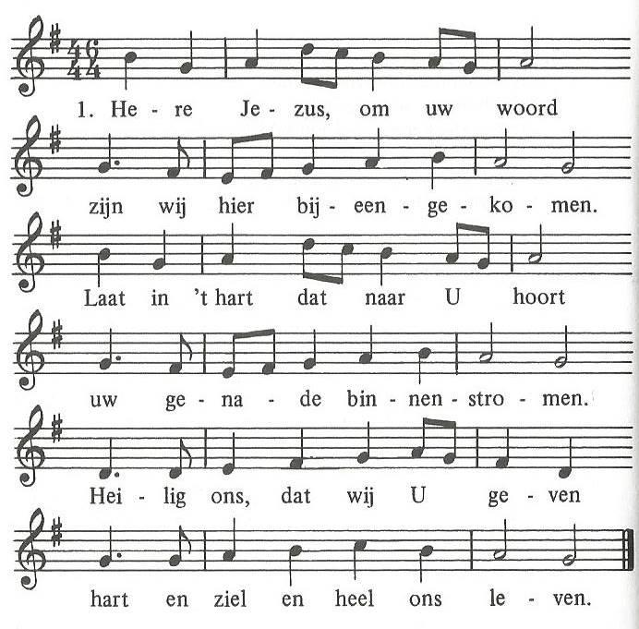
- - Schriftlezing
- - Zingen t. H. Oosterhuis
Leviticus 16: 20-22
Lied 320 m. Antwerpen 1540
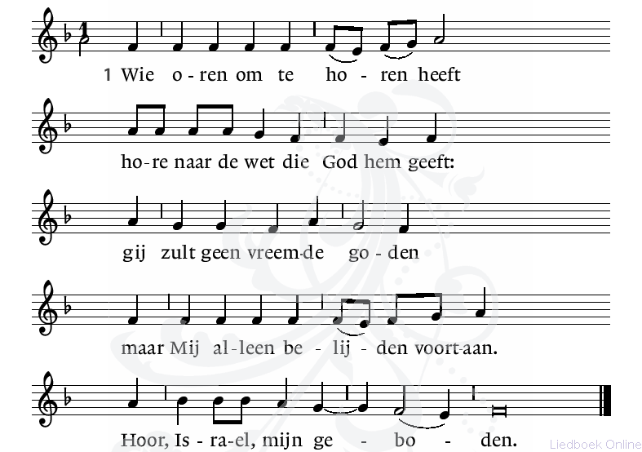
2. Ons gevoel en ons verstand zijn, O Heer, zo zonder klaarheid, als uw Geest de nacht niet bant, ons niet stelt in ’t licht der waarheid. ’t Goede denken, doen en dichten moet Gij zelf in ons verrichten.
3. Biedt uw naaste de helpende hand, spijzigt de armen in uw land, een woning wilt hen geven.
Wij worden wakker van het eerste licht. Alsof iemand ons bij naam en toenaam heeft geroepen.
Dan zal ik leven. Dan zal ik leven. Dan zal ik leven. Dan zal ik leven.
OMZIEN NAAR ELKAAR - Aandachtsgebeden
+ We zoeken elkaar op en zingen samen, staand, hand in hand, het Onze Vader in de hemel
Onze Vader in de hemel, houd ons op weg Geef uw naam aan deze wereld, houd ons op weg Breng Uw koninkrijk tot leven, houd ons op weg Wees de hemel, wees de aarde, houd ons op weg Geef het brood in onze dagen, houd ons op weg En vergeef ons onze schulden, houd ons op weg Laat ook ons elkaar vergeven, houd ons op weg God verlos ons van het kwade, houd ons op weg.
- - Een diaken vraagt - aandacht voor de wereld om ons heen - aandacht voor diaconale hulp in de vorm van een collecte - de bloemen gaan -als groet namens de gemeente- naar Henk Vegt en Sia Hollemans en mevrouw Schippers
- - De kinderen komen terug in de dienst, moment met de kinderen
OP WEG + Slotlied
Ga met God Lied 416
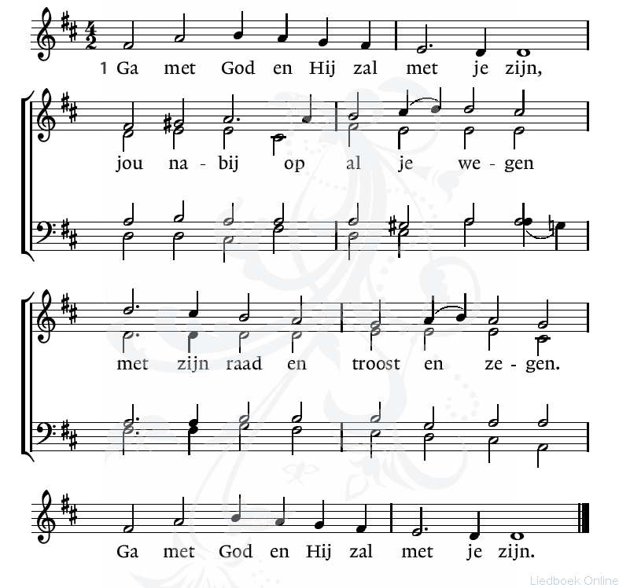
Ga met God en Hij zal met je zijn; bij gevaar, in bange tijden, over jou zijn vleugels spreiden. Ga met God en Hij zal met je zijn.
Ga met God en Hij zal met je zijn: in zijn liefde je bewaren, in de dood je leven sparen. Ga met God en Hij zal met je zijn.
Ga met God en Hij zal met je zijn, tot wij weer elkaar ontmoeten, in zijn Naam elkaar begroeten. Ga met God en Hij zal met je zijn.
+ Heenzending en zegenbede
Op de tafel staan 3 brandende kaarsen. Aan het einde van de dienst wordt 1 kaars gedoofd. Op weg naar de Stille Week wordt het langzaam donker.

